Бурмистрова Елена Викторовна
Учитель начальных классов
МОУ СОШ с. Репное

Класс:3

Проект
(исследовательская работа)
«Шоколад – вред или польза?»

Авторы:

Ученики 3 класса МОУ СОШ с. Репное

Аннотация
Тема данной исследовательской работы «Шоколад – вред или польза?».
Цель работы: изучение положительных и отрицательных воздействий шоколада на организм человека. Было выдвинуто две гипотезы. Первая: шоколад полезен для организма, если знать меру. Вторая: шоколад – просто лакомство и никакой пользы в нем нет. В результате исследования мы пришли к общему мнению. Шоколад не только вкусен, но и полезен. Если шоколад употреблять в умеренных количествах, он положительно влияет на организм человека.
Содержание
Введение.
Глава I. Обзор литературы, интернет ресурсов.
  - Анкетирование.
  - История шоколада и как его получают.
  - Классификация шоколада.
  - Влияние шоколада на человека.
    - Портятся ли от шоколада зубы?
    - Шоколад полезен для сердца?
    - Шоколад – виновник лишнего веса?
    - Почему перед контрольной работой рекомендуют употреблять шоколад?
    - Является ли шоколад источником энергии?
  - Как выбрать шоколад.
1.6. Интересные факты.

Глава II. Практическая часть
2.1. Цель и задачи исследования.
2.2. Результаты исследования.
Заключение.
Список литературных источников.
Приложения.

Введение
Однажды в нашем классе возник спор. Шоколад – полезный продукт или вредный,
Шоколад – любимое лакомство детей и взрослых. Но мало кто знает, полезен или вреден шоколад для здоровья. Кто – то говорит: что шоколада нужно есть в меру, т.к. он вреден для здоровья: можно пополнеть, может развиться кариес зубов и многое другое. Кто – то же, наоборот, утверждает, что шоколад вызывает хорошее самочувствие, повышает жизненный тонус, даёт силы и энергию. Так кто же прав? Мы решили это выяснить.
Тема: Шоколад – вред или польза?
Объект исследования: шоколад.
Цель нашего исследования: выяснить, полезен или вреден шоколад для здоровья.
Мы разделись на группы, и каждая группа получила своё задание.
Чтобы достичь своей цели, мы поставили перед собой следующие задачи:
- познакомиться с происхождением шоколада и узнать, как его изготавливают;
- разобраться в классификации шоколада;
- научиться выбирать хороший шоколад;
- провести анкетирование;
- выяснить, как шоколад влияет на здоровье человека..

В процессе исследования мы использовали следующие методы:
- анализ литературных источников и Интернет-ресурсов, систематизация материалов;
- анкетирование учащихся, родителей;
- анализ состава наиболее употребляемых сортов шоколада;
- анализ результатов и подведение итогов работы.
Гипотезы: 1) если шоколад употреблять в умеренных количествах, он положительно влияет на организм человека.
2) шоколад – просто лакомство и никакой пользы в нем нет.

Глава I. Обзор литературы, интернет ресурсов
  - Анкетирование.
Нами было проведено анкетирование среди ребят нашего класса и их родителей. В анкетирование приняло участие 22 ребенка и 22 взрослых. Вот итоги анкетирования. (См. приложение).
Таким образом, анкетирование показало, что мнения о пользе и вреде шоколада разошлись, как у детей, так и у взрослых.
1.2. История шоколада и как его получают.
Если вас заинтересовал данный вопрос рекомендуем вам посмотреть видеоролик «Сладкое из горького - как делают шоколад».
Чтобы приготовить одну плитку шоколада нужно около 30 какао - бобов и любопытно, что в сыром виде они горькие и невкусные. Какао – бобы – это плоды дерева Teobromo kakao, Плоды его похожи на дыню, внутри миндалевидные зёрна.
В кондитерском цехе какао- бобы обжаривают, отделяют ядро от шелухи. В ядрах есть кофеин. Это свойство заметили индейцы мая. Они измельчали какао-бобы, добавляли воду и перец чили. Все вместе называлось « напиток богов».
Затем какао – бобы измельчают и получают какао - тёртое. А из него выжимают какао-масло. Эти компоненты и являются основными составляющими шоколада.
1.3.Классификация шоколада.
По содержанию в шоколаде какао, он делится на: горький; полугорький, или десертный; молочный.
Черный (горький) шоколад – обладает характерным горьковатым привкусом. Обладает наибольшим тонизирующим эффектом. В горьком шоколаде содержится более 60% какао. Поэтому горький – «настоящий» – шоколад считается наиболее уважаемым во всем мире. Он стоит на порядок дороже; его считают самым полезным. В состав горького шоколада входят масло какао, тертое какао и сахарная пудра. Полугорький шоколад содержит какао от 35% до 60%.Он бывает с начинками и различными добавками. Этот вид шоколада еще называется классическим.
Молочный шоколад – светлее, чем черный и обычно мягче и слаще на вкус. Он (в разумных количествах) особенно полезен для детей, из-за содержания молочных жиров.
Белый шоколад – в общем-то, это не шоколад. В белом шоколаде не содержится какао-бобов, которые придают натуральному шоколаду характерный коричневый, собственно шоколадный цвет. Основным компонентом белого шоколада является какао-масло. Само по себе оно безвкусно, но дает шоколадный запах. Вкус белому шоколаду придают сахарная пудра и сухое молоко.
1.4. Влияние шоколада на человека.
1.4.1.Портятся ли от шоколада зубы?
Нет. В отличие от других сладких лакомств, именно шоколад наименее опасен: какао препятствует разрушению зубной эмали. Содержащееся в шоколаде масло какао обволакивает зубы защитной пленкой и предохраняет их от разрушения. Конечно, шоколад не заменит чистку зубов, но стоматологи считают, что шоколадные конфеты менее вредны, чем, скажем, карамель, но чистить зубы после употребления сладкого все, же надо.
1.4.2.Шоколад полезен для сердца?
Шоколад полезен для сердца и сосудов. Кардиологи установили, что тёмный шоколад препятствует образованию тромбов на стенках сосудов, улучшает кровоток, работу сердца и мозга.
1.4.3.Шоколад – виновник лишнего веса?
Верно лишь отчасти. Шоколад - действительно высококалорийный продукт, но основные источники калорий - молоко и глюкоза. "Шоколадные" углеводы относятся к категории "легкодоступных", быстро расщепляются и столь же быстро расходуются. Действительно, при избыточном поступлении в организм углеводы могут "откладываться" в виде жира, но при употреблении в разумных количествах могут быть частью здоровой сбалансированной диеты.
1.4.4. Почему перед контрольной работой рекомендуют употреблять шоколад?
У шоколада масса полезных свойств для организма человека. Он содержит кофеин, который повышает работоспособность и творческую активность. Также шоколад врачи рекомендуют употреблять при повышенных нагрузках и в экстремальных ситуациях. Именно поэтому этот продукт включают в сухой паёк военнослужащих. Кроме того польза шоколада заключается в том, что он способен снять чувство тревоги и смягчить депрессию. Если у вас сегодня контрольная - шоколад – то, что вам нужно.
Шоколад поднимает настроение, его еще называют рецептом счастья, вызывает прилив сил и энергии, поэтому если у вас плохое настроение – тогда срочно идите в магазин и покупайте плитку горького или молочного шоколада!
Кроме всего перечисленного .в шоколаде содержатся вещества, которые вызывают прилив сил и бодрости. Магний,- улучшает память, укрепляет иммунитет,
1.4.5.Шоколад является источником энергии?

Жиры и сахар, которых много в шоколаде - основные поставщики энергии для организма. Магний и калий, содержащиеся в нем, необходимы для нормальной работы мышц и нервной системы. Поэтому шоколад полезен детям, а также тем, кто занимается спортом. Кстати, туристам на маршрутах, проложенных по сложным перевалам, дают шоколад, который быстро насыщает тело и мозг необходимой энергией.
Не рекомендуется употреблять шоколад перед сном. У некоторых людей может появиться бессонница. Чтобы этого не случилось, важно не есть шоколад в большом количестве и не давать его на ночь детям, кто легко возбудим, и долго не засыпает.
1.5. Как выбрать шоколад
В первую очередь нужно обратить внимание на состав. Какао тертое – обязательный компонент настоящего и полезного шоколада, если за место него вы обнаружите какао порошок, то это не делает шоколад вредным, но говорит о том, что производитель сэкономил
Натуральный шоколад обязательно содержит какао-масло, в нем не должно быть даже намека на любой другой кондитерский жир – соевое, пальмовое, хлопковое либо подсолнечное масла. Производители иногда грешат тем, что пытаясь привлечь покупателя более низкой и привлекательной ценой, используют вместо масла какао его заменитель. Если в составе обнаружится жир элексан, соевое, подсолнечное, пальмовое или хлопковое масла, то такое изделие не является шоколадом и носит название «кондитерская плитка».Цена 100 граммовой плитки не ниже 50 рублей. Ищи 3 компонента: какао-тертое, какао-порошок и какао-масло, если есть другие – шоколад не настоящий ;Сахар эмульгатор, лецитин, ароматизатор и добавка Е 322 – не портят настоящий шоколад; Смотри срок годности.
Вот каким должен быть настоящий шоколад: однороден по цвету и иметь гладкую блестящую поверхность, на изломе – матовый, ломается с характерным треском, моментально тает на языке.
  - Интересные факты.
1. Международный день шоколада отмечается по всему миру 11 июля.
2. Самая большая плитка весом 4 410 килограмм и имела следующие размеры: 568 сантиметров в длину, 110 сантиметров в ширину и 25 сантиметра в высоту.
3. В 2005 году в бельгийском городе Сен-Николя было изготовлено самое большое в мире пасхальное яйцо из шоколада.
Оно занесено в Книгу рекордов Гиннеса. Его размеры - 8 метров 32 сантиметра на 6 метров 39 сантиметров. Для создания гигантского шоколадного изделия потребовалось около 50 тысяч плиток шоколада.
4. 33 метровый поезд, материалом для которого послужил шоколад. Для его изготовления потребовалось около 1290 килограммов бельгийского шоколада.
5. Из шоколада можно сделать много разных предметов. Например: ботинки, картины, портреты и многое другое.

Глава II. Практическая часть
2.1. Цель и задачи исследования.
Цель: проанализировать состав шоколада, купленного в магазинах города Балашова, проверить его вкусовые качества.
Задачи.1) приобрести шоколадные плитки разных видов.
2)изучить состав купленных плиток, сделать вывод об их качестве
3) проверить его вкусовые качества.
2.2. Результаты исследования.
Было проанализировано четыре вида шоколадных плиток.
1.«Cладко». Горький шоколад. 55% какао. ГОСТ. Цена 40 р
Состав: какао-тёртое, сахар, какао-масло, эквивалент какао-масло, эмульгатор - лецетин соевый ( Е-322)
Вопрос: Почему низкая цена?
Ответ: добавлено эквивалент какао-масло. Он снижает цену. В РФ, согласно ГОСТ при производстве шоколада разрешается использовать.
Вывод: данная плитка - является шоколадом.
2.Россия - щедрая душа». Тёмный шоколад. Цена 43 р.
Состав: сахар, какао- тёртое, какао-масло, соевый лецетин Е-476, Сухой общий остаток какао-45%.
Вопрос: соевый лецетин Е-476
Ответ: допускается.
Вывод: данная плитка - является шоколадом.
3.Alpen Gold.Молочный шоколад. Цена 33 р.
Состав: сахар, какао-тёртое, какао-масло, молоко сухое цельное, сыворотка сухая молочная. жир молочный. эмульгатор Е 476, какао - не менее 25%
Вывод: данная плитка – является молочным шоколадом
4.«Шоко- Мастер» Молочная. Цена 18 р.
Состав: сахар, молоко сухое обезжиренное, какао-порошок. заменитель масло-какао. эмульгатор лецетин.
Вывод: данная плитка не является шоколадом. На оборотной стороне написано мелким шрифтом: изделие кондитерская плитка.
Заключение.
Шоколад – виновник лишнего веса? – Отчасти
Шоколад придает энергию? – Да
Шоколад полезен для сердца? – Да
Шоколад вызывает головную боль? – Это возможно, но эта проблема касается взрослых людей.
Шоколад вреден для зубов? – Нет.
Полезные свойства шоколада.
- Снимает стресс, успокаивает нервную систему.
- Улучшает память, полезен для работы мозга.
- Полезен для сердца и сосудов.
- Даёт энергию, снимает усталость.
- Стимулирует гормон радости.
- Вкусный.
Так полезен или вреден шоколад? Мы пришли к выводу, что выдвинутая гипотеза, если шоколад употреблять в умеренных количествах, он положительно влияет на организм человека, подтвердилась.
Любят все и стар, и млад
Наш Российский шоколад!
Говорят все: «Ну и ну,
Это чудо наяву!»
Чудо это, скажем так,
Вовсе даже не пустяк.
Витамины в нём, белки,
Микроэлементы,
Шоколадки всем нужны:
Стареньким и детям!
Пользы он приносит много,
Но съедать не нужно много.
В век стресса и депрессий шоколад - лучший десерт для каждого, кто дорожит своей бодростью и хорошим настроением.

Список литературных источников.
Интернет ресурсы.
1.Все о шоколаде: польза и вред. http://www.azbukadiet.ru/2008/02/11/vse-chto-vy-xoteli-uznat-o-shokolade.html
2.Мифы о шоколаде. http://www.charla.ru/blog/cooking/1940.html

3.Новое интервью! Шоколад с точки зрения диетолога... http://www.chocolatier.ru/blogs/7chocolat/novoe-intervyu-shokolad-s-tochki-zrenija-dietologa.html
4.Польза и вред шоколада. http://www.galya.ru/cat_page.php?id=2467
5.Польза и вред шоколада. Сила здоровья. http://www.silazdorovya.ru/polza-i-vred-shokolada
6.Шоколад. Материал из Википедии — свободной энциклопедии. https://ru.wikipedia.org/wiki/%D8%EE%EA%EE%EB%E0%E4
7.Шоколад и здоровье. Польза и вред шоколада. Кандидат медицинских наук, Анастасия Топоркова. http://www.medicinform.net/human/humanis/human19.htm
. http://www.medicinform.net/human/humanis/human19.htm
8.Шоколадотерапия: лечение в удовольствие. Ольга Столярова. ООО»Нация»
Приложения.

1.Задания группам.
1.
История шоколада и как его получают.

2.Влияние шоколада на здоровье.

3.Разновидности ( классификация ) шоколада. Состав шоколада. Какой полезнее. Почему?

4.Как выбрать качественный шоколад.

5.Интересные факты про шоколад.

2.Анкета.
дети | да | нет | родители | да | нет
Любите ли вы шоколад? |  |  | Любите ли вы шоколад?
Полезен шоколад? |  |  | Полезен шоколад?
Вреден шоколад? |  |  | Вреден шоколад?
Портятся ли от шоколада зубы? |  |  | Портятся ли от шоколада зубы?
Какой шоколад предпочитаете? |  |  | Какой шоколад предпочитаете?
3. Презентация проекта ( прилагается).
4. Защита исследовательской работы.
Анкетирование.
Вот итоги анкетирования. Любите ли вы шоколад?
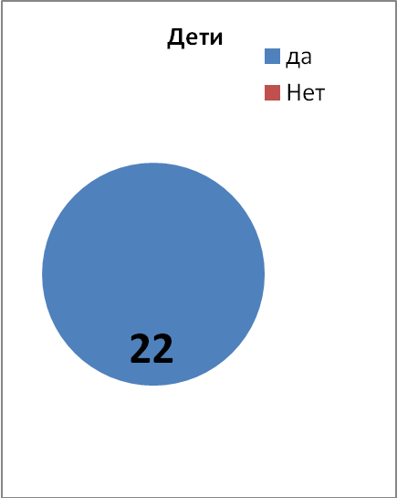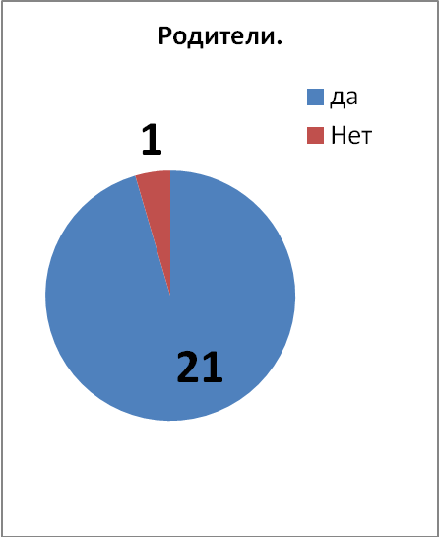

Полезен шоколад?
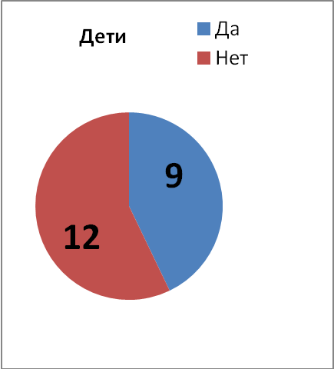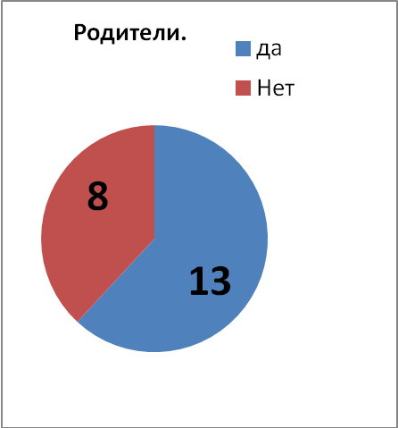
Портятся ли от шоколада зубы?
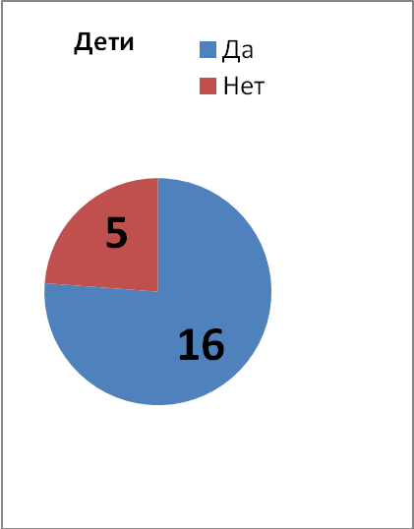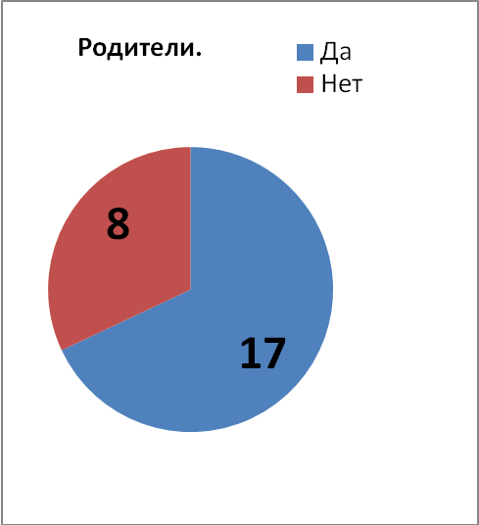
Таким образом, анкетирование показало, что мнения о пользе и вреде шоколада разошлись, как у детей, так и у взрослых.

